Συμμετοχή της Υφυπουργού Υγείας Ζωής Ράπτη σε διεθνή διαδικτυακή εκδήλωση για τις επιπτώσεις της πανδημία COVID-19 στα συστήματα υπηρεσιών Ψυχικής Υγείας
29/01/2021

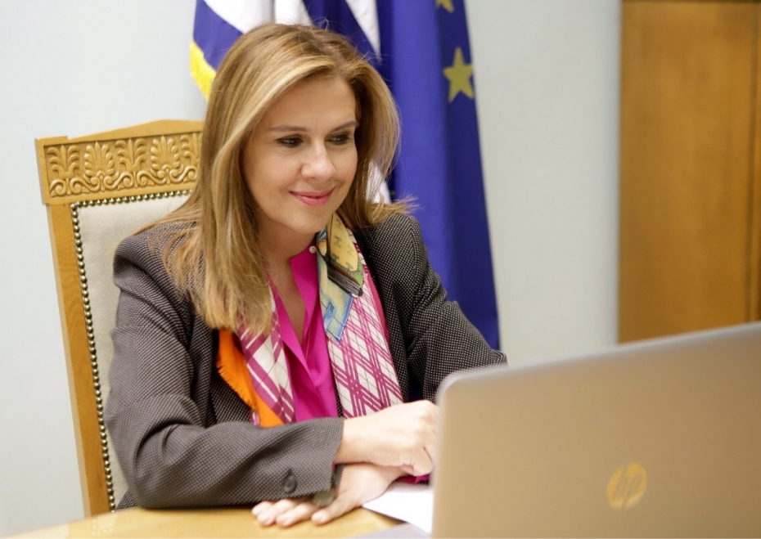
H Υφυπουργός Υγείας Ζωή Ράπτη συμμετείχε σήμερα σε διαδικτυακή εκδήλωση υπο την αιγίδα του Παγκόσμιου Οργανισμού Υγείας, της Παγκόσμιας Ψυχιατρικής Εταιρείας και του Αριστοτέλειου Πανεπιστημίου Θεσσαλονίκης.
Η εκδήλωση με θέμα : «Mental health services amid the COVID-19 pandemic in Europe: what lessons can we learn and act on?», αφορούσε στις επιπτώσεις της πανδημία COVID-19 στην ψυχική υγεία των πολιτών και ιδιαίτερα στις ευάλωτες ομάδες του πληθυσμού, τους υγειονομικούς καθώς και στα συστήματα υπηρεσιών Ψυχικής Υγείας.
Παράλληλα, αναλύθηκαν οι νέοι στόχοι και τα προγράμματα που υλοποιούνται για την ενίσχυση των υπηρεσιών αυτών.
Την εκδήλωση χαιρέτησαν με ομιλίες τους, η Υφυπουργός Υγείας Ζωή Ράπτη, ο Διευθυντής του Παγκόσμιου Οργανισμού Υγείας για την Ευρώπη Dr Hans Kluge, ο Πρόεδρος της Παγκόσμιας Ψυχιατρικής Εταιρείας Prof. Afzal Javed και ο καθηγητής ψυχιατρικής του Αριστοτελείου Πανεπιστημίου Θεσσαλονίκης Κ. Φουντουλάκης, ενώ την παρακολούθησε κοινό από 40 χώρες (Ευρώπη, Αφρική, Αμερική, Ασία). Ακολούθησαν οι ομιλίες διακεκριμένων καθηγητών από Ελλάδα, Ρωσία, Πορτογαλία, Ιταλία καθώς και εκπροσώπων του Παγκόσμιου Οργανισμού Υγείας .
Η Υφυπουργός Υγείας στην εναρκτήρια ομιλία της τόνισε:
«Η πανδημία μας δίδαξε ότι η υποχρηματοδότηση και η υποβάθμιση των τελευταίων ετών των υπηρεσιών ψυχικής υγείας είχε σημαντικές επιπτώσεις στην αντιμετώπιση της υγειονομικής κρίσης, καθώς επηρεάζει την υγεία της κοινωνίας.
Είναι πλέον κατανοητό ότι υγεία χωρίς ψυχική υγεία δεν μπορεί να υπάρξει.
Επιδιώκουμε να ανταποκριθούμε τόσο στις υφιστάμενες όσο και στις νέες, αναδυόμενες, ανάγκες του πληθυσμού για παροχή σύγχρονων, αποτελεσματικών και ποιοτικών υπηρεσιών ψυχικής υγείας.
Αυτή την περίοδο υλοποιούμε 5 δράσεις που αφορούν:
α. στην υποστήριξη ασθενών COVID19 και των συγγενών τους
β. στην υποστήριξη χρονίως πασχόντων
γ. στην υποστήριξη παιδιών και εφήβων με προγράμματα εκπαίδευσης των φροντιστών τους, καθώς και γιατρών και νοσηλευτών τους
δ. στην ίδρυση νέων υποστηρικτικών δομών βραχείας διαβίωσης για ασθενείς με αυτισμό και δημιουργία προγραμμάτων εξ αποστάσεως ψυχοεκπαίδευσης και στήριξης της οικογένειας ή των φροντιστών τους και
ε. στην ίδρυση κέντρων ημέρας για ασθενείς με άνοια.
Παράλληλα, σχεδιάζουμε το νέο τοπίο για την ψυχική υγεία με πόρους που θα προέλθουν από το Ταμείο Ανάκαμψης και το ευρωπαϊκό πρόγραμμα EU 4 Health, με επίκεντρο την πρόληψη και ενίσχυση της Πρωτοβάθμιας Φροντίδας Υγείας σε κοινοτικό επίπεδο, την αποασυλοποίηση καθώς και την αντιμετώπιση νέων αναφυόμενων ζητημάτων εξαρτήσεων».

